问：余氯是什么？
答：余氯是指水经过加氯消毒，接触一定时间后，水中所余留的有效氯。
余氯可分为化合性余氯、游离性余氯等。自来水出水余氯指的是游离性余氯。

问：余氯的危害？
答：水中的游离氯与有机酸产生反应，产生一些致癌物质，比如三卤甲烷、四氯化碳等，过量的氯会刺激黏膜反应，大部分的氯与产生的其它物质是通过皮肤进入人体造成危害的。慢性氯中毒表现为：神经衰弱症、肝脏损伤、消化功能障碍、皮肤损伤等等。

问：自来水余氯标准？
答：国家《生活饮用水卫生指标》GB5749中规定，出厂水余氯是≥0.3mg/L，管网末梢是≥0.05mg/L。
国标中的≥0.5mg/L，不是余氯，是总氯，也就是含不起消毒作用其他的化合氯。

问：余氯检测方法？
答：余氯检测主要是比色法，分：试纸比色法、目视比色法；光电比色法、电极比色法；在线监测法。
一、试纸比色法
1、解释：试纸比色法是国产最常见、最普通的一种测试方法，通过添加粉剂使测试水样变色，再通过与比色卡进行颜色对比，读出大致范围。
2、代表品牌：广州环凯
3、优点：定性分析、显色快、操作简单、价格低廉。
4、缺点：不精确、量程少、比色卡易失效，肉眼比色有误差。
5、适用场合：日常生活检测，家用。
二、目视比色法
1、解释：“试纸比色法”的升级版，把比色卡改成了液体试管，色阶更清晰直观，并增加了量程，提高了精度，降低了误差。
2、代表品牌：美国CHEMetrics（产品链接：http://www.tiantian117.com/s18/b3378299/1.html）
3、目视比色法与试纸对比表：
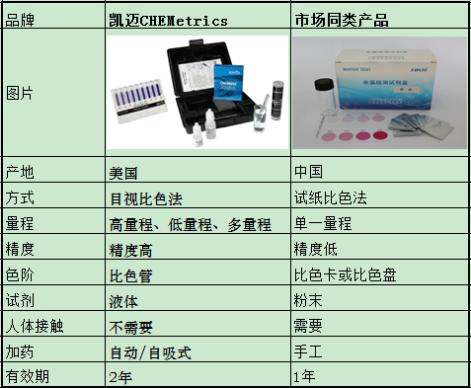
4、适用场合：水产养殖、游泳池等。

三、光电比色法
1、解释：光电比色法是借助光电仪器——比色计 来测量一系列标准溶液的吸光度，绘制标准曲线，然后根据被测试液的吸光度，从标准曲线上求出被测物质的含量的。
光电比色计通常是由光源、滤光片、比色皿、光电池、检流计等五个部件组成。
2、代表品牌：意大利HANNA（产品链接：http://www.tiantian117.com/s18/p15018075.html）
3、优缺点：数显读数，直观、精度高，人为误差小；性价比较高。
4、适用场合：高校、企业实验室，室外水质取样检测等。

四、电极比色法
1、解释：利用“离子选择性电极”+二次仪表，对氯离子进行检测。
2、代表品牌：美国HACH（产品链接：http://www.tiantian117.com/s18/p15018030.html）
3、优缺点：无需试剂，测量范围大，测试精度高；仪表价格贵。
4、适用场合：市政部门，科研单位，远距离检测等。

五、在线监控法
1、解释：在线监控有试剂和电极两种形式，可以实时监控，4~20mA输出，带报警功能，自动加药，解放了人工。
2、代表品牌：美国HACH（产品链接：http://www.tiantian117.com/s18/tc2905114/1.html）
3、优缺点：价格昂贵。
4、适用场合：水厂、水站、管网布控等。
*以上检测方法同样适用于水质其它常规测试参数，比如：二氧化氯、氯化物、氨氮、硬度 等

